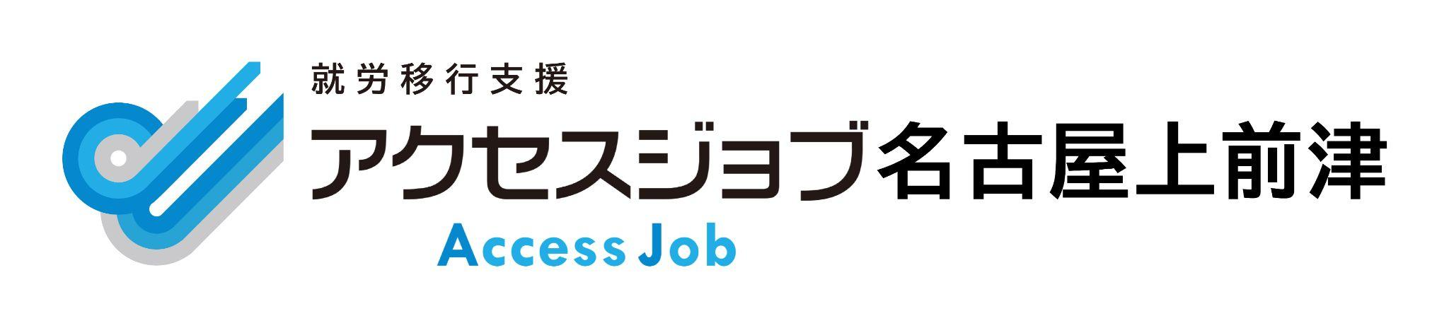
チャットタスク管理・
タイピングトレーニング V6
就労移行支援事業所向け 実施マニュアル
ブラッシュアップ版対応・編集用Word
このマニュアルは、ブラッシュアップ版V6の画面・操作・結果表示に合わせて作成しています。利用者さんへの説明と、支援員さんの実施前後の確認・振り返りに使えるよう、Word上で編集しやすい構成にしています。

1. トレーニングの目的
実際の職場で起こりやすいチャット対応を題材に、業務上の判断と入力作業を安全に練習します。
- 判断力: メッセージの期限、相手、影響範囲から優先度を選ぶ。
- 集中力: 表示された返信文を正確に入力する。
- 切り替え力: 電話などの割り込みがあっても、落ち着いて作業に戻る。
- 振り返り力: 結果画面とCSVを見て、次に伸ばすポイントを確認する。

2. 準備するもの
- PC、キーボード、マウス。
- Google Chrome または Microsoft Edge の最新版。
- 配布ファイル: チャットタスク管理・タイピングトレーニングV6.html。
- ロゴ画像: logo-access-job-kamimaezu.jpg。HTMLと同じフォルダに置きます。
- インストールは不要です。HTMLファイルをブラウザで開いて使用します。

3. 開始画面で選ぶ設定
項目 | 内容 | おすすめ
Level 1 基礎 | 選択式。優先度判断と返信不要の見極めを練習します。 | 初回、操作確認、緊張が強い方。
Level 2 実践 | 制限時間内に届くチャットを判断し、返信文をタイピングします。 | 基本操作に慣れた方。
Level 3 応用 | Level 2に電話割り込みを加えます。 | 切り替え練習や実務想定に進む方。
制限時間 | 5分、10分、15分から選択できます。 | 初回は5分または10分。
表示 | 標準、ゆったりを選択できます。 | 文字が読みづらい場合はゆったり。

4. 判定ルール
区分 | 判断の目安
高 - 至急対応 | システム停止、重大なクレーム、本日中の締切、重要顧客の来訪、至急の依頼など。
中 - 期限内に対応 | 数日内の提出、期限付きの依頼、通常の業務連絡（「急ぎではありません」とあれば低）、会議・予定の変更、リマインド、対応事項のある全社連絡など。
低 - 急がない | 雑談、社内ニュース、任意参加の案内、情報共有、「急ぎではありません」などと書かれた軽い依頼。
返信不要 | 本文に「返信不要」とある場合（個人からの声かけでも）や、お知らせ・情報共有だけの連絡は、返信せずに完了します。依頼・質問・確認事項がある連絡には返信します。同僚など個人からの声かけは、内容が情報共有でも返信します。優先度は高→中→低の順に見て、最初に当てはまる区分にします。「返信不要」とあっても、予定の変更や対応事項があれば「中」です。

判断に迷ったときの見方
- 期限: 今日中か、数日後か、期限がないか。
- 影響範囲: 顧客、システム、売上、来客対応に影響するか。
- 相手: 重要顧客、上司、通知、同僚、営業電話など。
- 返信要否: 「返信不要」と明記されていないか。依頼・質問・確認事項が書かれているか。同僚など個人からの声かけではないか。

5. 基本操作の流れ
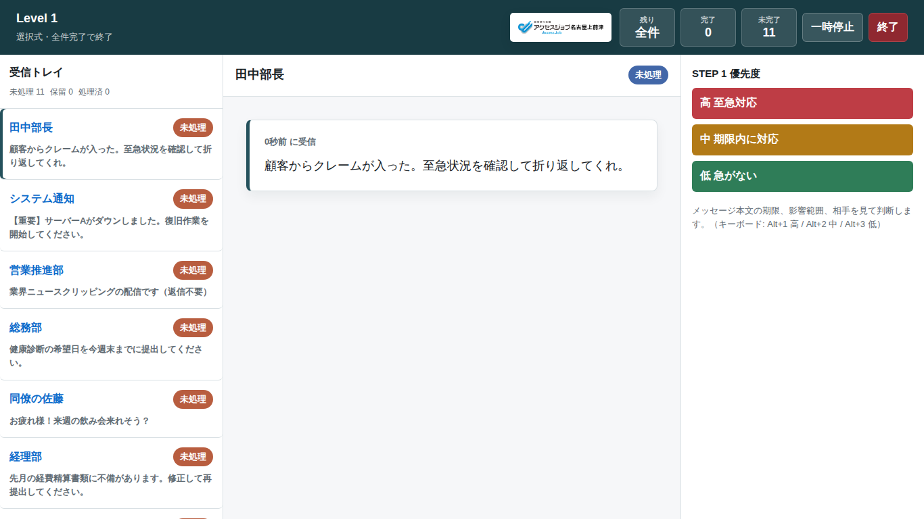
- 受信トレイから未読または保留中のチャットを選びます。
- 本文を読み、優先度を高・中・低から選びます。
- 返信が必要な場合は、選択肢を選ぶか表示文を正確に入力します。
- 返信不要の場合は「返信せずに完了」を選びます。
- 処理済みになったら、次のチャットを選びます。

6. Level別の進め方

Level 1 基礎
返信は選択式です。まずは受信トレイ、優先度選択、返信不要の流れに慣れることを目標にします。全件完了すると自動で結果画面に進みます。
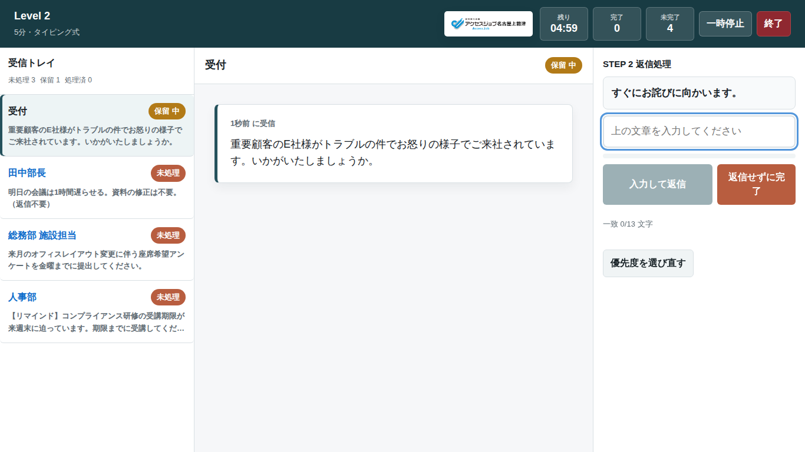

Level 2 実践
- 開始画面で選んだ制限時間内に、チャットが順次追加されます。
- 返信文は上に表示された文と一致すると送信できます。
- コピー、貼り付け、ドラッグ入力は使えません。
- 未完了タスクは結果とCSVに残るため、スピードと正確性の両方を振り返れます。

Level 3 応用
- Level 2の流れに電話着信が追加されます。
- 重要顧客、障害監視センター、社長など緊急性が高い相手は応答します。
- 営業電話や雑談など緊急性が低い相手は無視します。
- 電話に応答した場合は作業が中断され、受信トレイから再開します。

7. 結果画面と振り返り
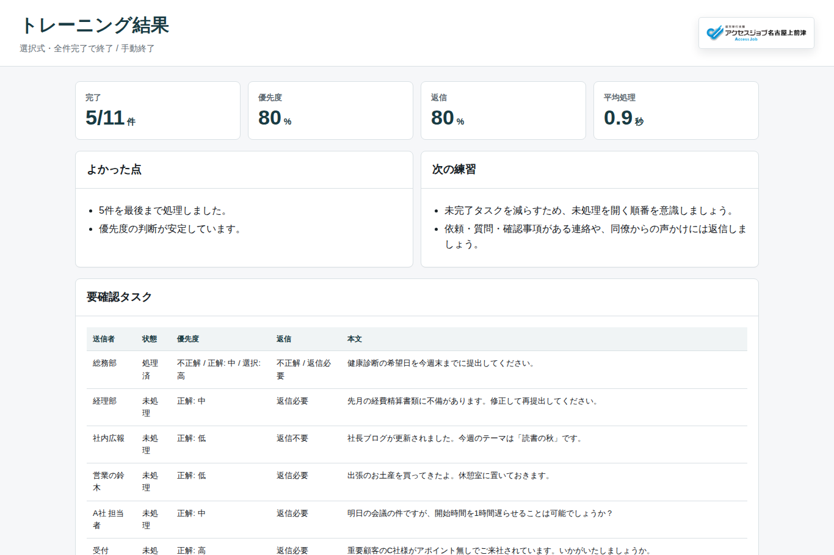
結果画面では、完了件数、優先度の正答率、返信処理の正答率、平均処理時間が確認できます。V6では「よかった点」と「次の練習」が表示され、支援員さんとの振り返りに使いやすくなっています。

CSVに含まれる主な項目
項目 | 見るポイント
状態 | 処理済みか、未読・保留のまま残ったか。
正解優先度 / 選択優先度 | 高・中・低の判断が合っていたか。
返信必要 / 選択処理 | 返信すべき場面と返信不要の切り分けができたか。
確認時間 | チャット受信から開くまでの時間。
振り分け時間 | 開いてから優先度を選ぶまでの時間。
返信時間 | 優先度選択後、完了するまでの時間。

振り返りの声かけ例
- 一番迷ったチャットはどれでしたか。
- 高・中・低を判断するとき、どの言葉を手がかりにしましたか。
- 返信不要に気づけた理由、または見落とした理由は何でしたか。
- 次回は正確性、速度、未完了数のどれを目標にしますか。

8. 支援員向け 実施のポイント
場面 | 支援のポイント
開始前 | レベル、制限時間、表示モードを本人と相談して決めます。初回は操作説明を短く行い、成功体験を作りやすい条件にします。
実施中 | 原則として操作を代わりに行わず、困ったときは本文のどこを見るかを促します。必要に応じて一時停止を使います。
終了後 | 結果画面を一緒に見て、正答率だけでなく未完了数、返信不要の判断、迷った理由を確認します。
記録 | CSVを保存し、回数ごとの変化を見ます。評価よりも次の練習目標づくりに活用します。

9. よくある困りごと
困りごと | 対応
文字が小さい | 開始画面の表示で「ゆったり」を選びます。
入力しても送信できない | 表示文と入力文が一致しているか確認します。句読点や漢字の違いに注意します。
返信不要なのに迷う | 本文に「返信不要」があるか、情報共有だけの連絡かを一緒に確認します。
時間内に終わらない | まずは5分やLevel 1に戻し、正確性を優先します。慣れてから時間やレベルを上げます。
CSVが見つからない | ブラウザのダウンロード履歴、またはPCのダウンロードフォルダを確認します。

配布・運用メモ
- HTMLファイル、ロゴ画像、このマニュアルを同じフォルダに置くと案内しやすくなります。
- 個人情報を扱う内容ではありませんが、CSVには訓練結果が残るため保存場所に注意します。
- 本人の特性に合わせて、声かけ、休憩、一時停止、表示モードを調整してください。

